Муниципальное бюджетное учреждение дополнительного образования центр детского туризма, экологии и творчества им. Р.Р.Лейцингера

Методическая разработка занятия
«Лекарственные растения КМВ»

Составитель: Шведова Лариса Николаевна-
педагог дополнительного образования

Пятигорск-2020г.
Цель: познакомить учащихся с лекарственными растениями КМВ.
Задачи:
-образовательная: углубить и расширить знания учащихся о ценности и
лечебных свойствах лекарственных растений, о правилах их сбора и хранения;
формировать умение находить и разумно использовать дары природы на благо людей.
- развивающая: : развивать познавательную активность, расширять кругозор.
- воспитательная: воспитывать бережное отношение к природе родного
края, экологическую культуру.
Оборудование: фотографии и картинки о изображением лекарственных растений, гербарий, презентация «Лекарственные растения КМВ»
Возраст детей: 12-14 лет.
Ход занятия.
- Организационный момент.
Здравствуйте, ребята. Сегодня мы познакомимся с растениями, обладающими лекарственными свойствами.
- Основная часть.
Уже на самых ранних стадиях развития человеческого общества растения были не только источником питания людей, получения одежды, орудий труда и защиты. Они помогали человеку избавиться от болезней. Вначале знания о лечебных свойствах растений накапливались у женщин – хранительниц домашнего очага, но постепенно они становились привилегией старейшин.
Уже в первобытном обществе известны болеутоляющие свойства растений семейства пасленовых, растения, действующие на пищеварительный тракт и т.д. Торговля и войны способствовали распространению сведений о лекарственных средствах и приводили к взаимному обогащению медицинскими знаниями народов разных стран.
На Руси, как и у других народов, целебные свойства растений известны были с глубокой древности. Языческое мировоззрение, господствовавшее в Древней Руси, придавало лечению характер сверхъестественный. Поэтому лечение с помощью небольшого набора лекарственных трав велось знахарями, ведунами, волхвами, т.е. людьми, по народным понятиям, знающими, как надо подействовать на нечистую силу. Даже простой прием растительных лекарственных средств сопровождался рядом магических процедур. Обычными лекарствами были полынь, крапива, хрен, ясень, можжевельник, подорожник, береза и др. Издавна в Москве продавалось все необходимое для лечения различных болезней.
В 16 веке после свержения татарского ига Россия возобновляет контакты с Западной Европой. На царскую службу приглашаются врачи, открываются первые аптеки, утверждается Аптекарский приказ, создаются аптекарские огороды для выращивания лекарственных трав. Повсеместно организуется заготовка дикорастущих лекарственных трав. Аптекарский приказ не только обязывал воевод вызывать «знатцев» трав, но и содержать их на службе. Набирали русских людей и для обучения аптекарскому делу.
Необходимо особо остановиться на роли лекарственных растений во время Великой Отечественной войны. В 1941г., а особенно к середине 1942 г., сбор лекарственных растений стал делом оборонного значения. В ряде научных центров Сибири были созданы комитеты ученых. Проблема была одна – изыскание и использование местного лекарственного сырья для нужд госпиталей и больниц. Всего в военные годы было введено в медицинскую практику около 50 лекарственных растений, большинство из которых относились к «забытым» научной медициной, но активно использовались в народной. В качестве активных антисептиков для лечения гнойных ран и язв были использованы фитонциды лука и чеснока, препараты календулы, бальзам из пихты, зверобойное масло. В госпиталях и больницах испытывался острый недостаток перевязочных материалов. И здесь помог решить проблему сфагнум – торфяной мох. Ученые доказали, что он обладает не только гигроскопическими, но и бактерицидными свойствами, поэтому способствует быстрому заживлению ран.
В современной медицине лекарственные растения не только не утратили своих позиций, но привлекают к себе все более пристальное внимание ученых. Из более чем 3000 препаратов, применяемых отечественной медициной, 40% вырабатывается из лекарственных растений. С каждым годом число их увеличивается. Лекарственным растениям нередко отдают предпочтение в связи с их небольшой токсичностью и возможностью длительного применения без проявлений побочного действия.
Мы познакомимся лишь с несколькими лекарственными растениями,
Такими, как зверобой продырявленный, календула лекарственная, крапива двудомная, подорожник большой, одуванчик лекарственный, мята перечная, пустырник пятилопастный, мать – и - мачеха, валериана лекарственная, ромашка аптечная.

Зверобой продырявленный
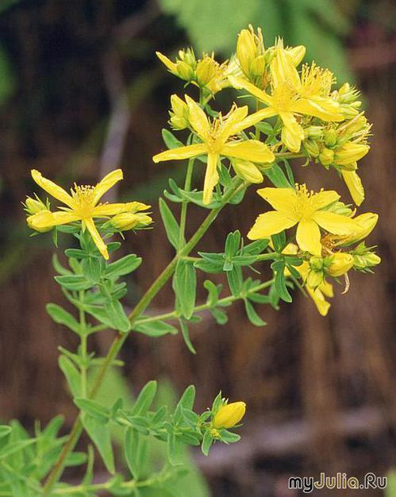 Лекарственным сырьем служит трава, которую собирают во время цветения. Срезают только верхнюю часть растения длиной 15— 20 см. Трава имеет бальзамический запах и горьковатый вкус. Настойки и настои применяют в качестве вяжущих и антисептических средств при колитах, поносах: для смазывания десен и полоскания рта при профилактике и лечении гингивитов, стоматитов. Препараты зверобоя снимают спазмы кровеносных сосудов, оказывают капилляроукрепляющее действие, улучшают венозное кровообращение и кровоснабжение некоторых внутренних органов, увеличивают диурез. Горькое вещество, содержащееся в траве зверобоя, возбуждает секрецию желудка, улучшает аппетит. Растение пользуется широкой популярностью в традиционной медицине. Издавна его применяли внутрь в качестве кровоостанавливающего и противовоспалительного средства, при лечении мастита, анемии, геморроя, желтухи, мигрени, гипертонии, кашля, желудочных и легочных заболеваний, а также при заболеваниях печени, почек, дыхательных путей. Использовали траву зверобоя и в качестве наружного средства при лечении ран, язв, пролежней, аллергии, сыпи. Полезен и чай зверобоя, постоянное применение которого способствует стимулированию желез внутренней секреции, регулирует работу желудочно-кишечного тракта, усиливает защитные функции организма.

Календула лекарственная
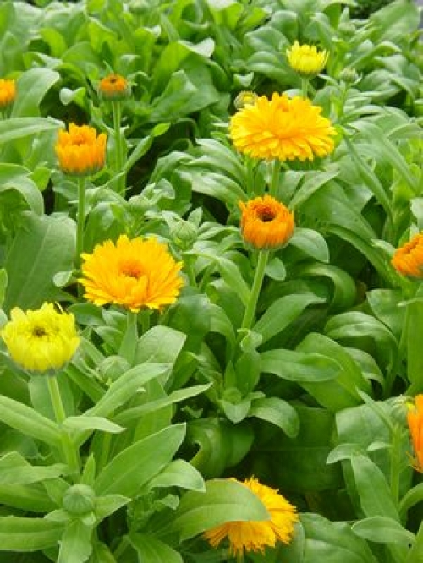 Календула лекарственная -однолетнее растение, род растений семейства сложноцветных. Родина календулы - Южная Европа. В России ее выращивают в качестве декоративного растения. Полукустарники, многолетние или однолетние травы с ветвистыми стеблями и цельными листьями. Издавна культивируется декоративный однолетник - календула лекарственная, или ноготки (С. officinalis); известно много сортов, главным образом махровых жёлтых и оранжевых всех оттенков. Календула используется как лекарственное средство. Ее применяют в виде настойки для полосканий при воспалительных заболеваниях полости рта и зева и мази при лечении фурункулов, ран, язв. Календула может быть применима как пищевой краситель (масляный экстракт из язычковых цветков), а высушенные корзинки в некоторых странах - как приправа к супам и соусам. Растение обладает сильно выраженными бактерицидными свойствами в отношении некоторых возбудителей, особенно стафилококков и стрептококков. Из календулы готовят настойки и мази. Препараты из цветочных корзинок применяют наружно для лечения ожогов, длительно не заживающих ран и свищей, для полоскания полости рта и горла при стоматите и ангине. В народной медицине настой календулы используют при заболеваниях печени и желчного пузыря, селезенки, при спазмах желудка, камнях в мочевом пузыре, кашле, гипертонии, сердечном неврозе, золотухе, рахите.

Крапива двудомная
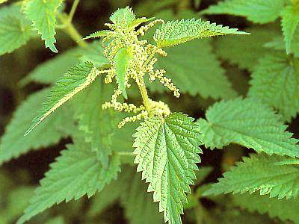 Крапива двудомная. Это растение, наверное, знакомо каждому. Вероятно, легче перечислить болезни, при которых крапива не употребляется. Спектр ее действия весьма впечатляет. В народной медицине она используется как ранозаживляющее, мочегонное, общеукрепляющее, слабительное, витаминное, противосудорожное, отхаркивающее. Она применяется при различных кровотечениях, геморрое, почечнокаменной и желчекаменной болезни, удушье, болезнях печени и желчных путей, отеках, запорах, заболеваниях сердца, туберкулезе, бронхиальной астме, бронхитах, аллергиях. Наружно - при ранах, кровотечениях, кожных заболеваниях, для укрепления волос. Для улучшения работы сердца используется отвар крапивы. Принимать с медом или сахаром. У молодой крапивы перед цветением срезают верхушечки вместе с листьями, сушат в тени. 5 столовых ложек измельченной травы заливают 0,5 литров воды, кипятят на слабом огне, принимают по полстакана 4 раза в день, подсластив по вкусу.

Мать-и-мачеха
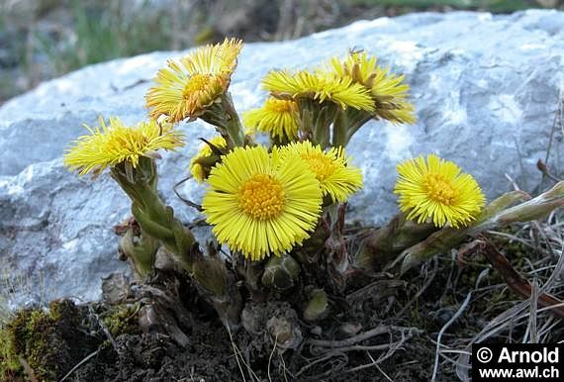 Мать-и-мачеха -род многолетних трав семейства сложноцветных. Листья используют в медицине как отхаркивающее средство, входят в состав грудного и потогонного сборов. Растет на влажных глинистых почвах по обрывистым берегам рек и ручьев, на пустырях, мусорных местах, откосах дорог и насыпей, лесных полянах, опушках, выработанных карьерах, осушенных болотах. Довольно часто образует сплошные заросли. Лекарственным сырьем являются листья мать-и-мачехи, которые собирают в первой половине лета. Благодаря содержанию в листьях значительного количества слизи мать-и-мачеха оказывает обволакивающее действие на слизистые оболочки рта, горла и гортани, защищая их от раздражения. В традиционной медицине настой листьев мать –и -мачехи применяют как отхаркивающее, дезинфицирующее и противовоспалительное при заболеваниях верхних дыхательных путей. Настой листьев используют как вяжущее - при заболеваниях желудочно-кишечного тракта. Входят в состав грудного и потогонного сборов. В народной медицине отвар, настой, сок мать-и-мачехи эффективно применяется при туберкулезе легких, бронхиальной астме, бронхите, плеврите, воспалении легких. Применяется она также при насморке, гриппе, воспалительных процессах полости рта, зубной боли, артрите, миозите, аллергии, эпилепсии, малярии, отеках, одышке, желудочно-кишечных заболеваниях, язвенной болезни желудка.

Мята перечная
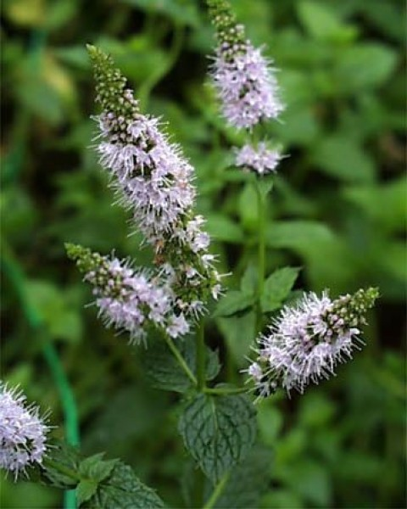 В листьях и соцветиях имеется эфирное масло. Мятное эфирное масло содержит в основном ментол. В медицинской практике настой из листьев мяты перечной принимают внутрь против тошноты и как желчегонное средство. Из листьев и наземных частей изготовляют мятное масло, мятную настойку или мятные капли (назначают по 10-15 капель против тошноты и рвоты, а также для улучшения вкуса некоторых лекарств). Мятное масло как ароматическое вещество используют в парфюмерно-косметической промышленности. Препараты мяты входят в состав зубного порошка, зубных паст и полосканий. В пищевой промышленности масло и лист применяют как пряность. Мята перечная высоко ценилась в Древней Греции и Риме. В Риме считалось, что мятный запах поднимает настроение и способствует оживленной застольной беседе, поэтому залы для пиров обрызгивали мятной водой, столы натирали мятными листьями, а гостям предлагали венки из мяты. Считалось, что аромат мяты возбуждает работу мысли, поэтому римский историк Плиний Старший постоянно носил на голове венок из свежей зелени мяты, рекомендуя делать это и своим ученикам. Этот обычай дожил до средних веков. Мята широко применялась в лекарственных целях в арабской, китайской, японской медицине. Авиценна рекомендовал водяную мяту при внутренних кровотечениях, наружно - при головных болях, заболеваниях желудочно-кишечного тракта.

Одуванчик лекарственный
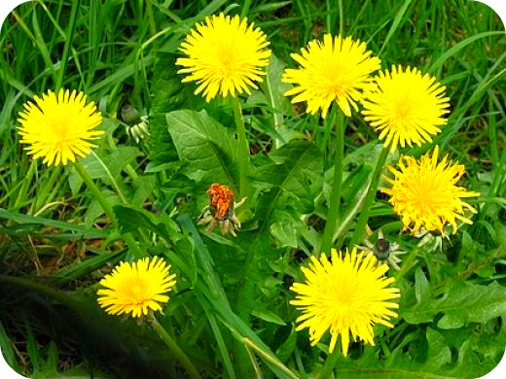Одуванчик лекарственный, род многолетних растений семейства сложноцветных; содержат млечный сок. Молодые листья употребляют в пищу; поджаренные корни могут служить суррогатом кофе. Высушенные корни одуванчика лекарственного применяют как горечь для возбуждения аппетита, при запорах и как желчегонное средство. Густой экстракт из корней одуванчика используют при изготовлении пилюль. Одуванчик помогает при хронических заболеваниях печени, камнях в желчном пузыре и в почках, при атеросклерозе и при воспалительных заболеваниях почек. Одуванчик также используется при интоксикациях и отравлениях, холецистите; циррозе печени; отеках различного происхождения; низком уровне калия; слабом аппетите, гастрите с пониженной кислотностью; при заболеваниях суставов, атеросклерозе и др.
Из листьев одуванчика готовят салаты (собирают до появления стебля, в мае), предварительно залив их соленой водой для уничтожения горечи. Из отварных листьев можно приготовить пюре.

Подорожник большой
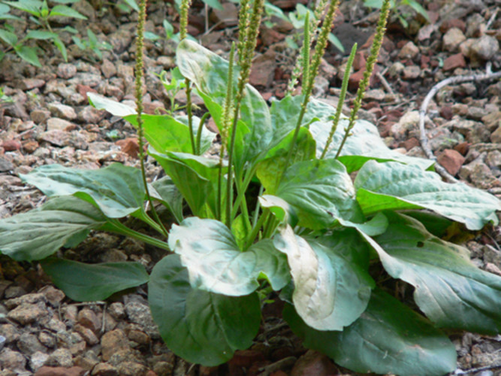 Подорожник встречается вдоль дорог, на сорных местах, пустырях, в степях, на лугах, песках. С лечебными целями используют листья подорожника большого , содержащие каротин, витамин С, а также фитонциды. Настой из листьев применяют как отхаркивающее средство, сок - для улучшения пищеварения при лечении гастритов и энтеритов. Молодые листья идут на супы, салаты. Из них также готовят салаты, винегреты, гарниры к мясным и рыбным блюдам. Семена, сквашенные на молоке, можно употреблять как приправу. Надземная часть пригодна для дубления кож (как дубитель не уступает дубовой коре). Подорожник большой - одно из самых древних лекарственных растений. Еще в Китае в медицинских целях его собирали более 3000 лет назад. Древние греки и римляне применяли семена подорожника при дизентерии, воспалительных состояниях желудка, кишечника и других заболеваниях. Употребляли его Гиппократ и Гален. Авиценна считал, что он чрезвычайно хорош для язв. Листья его вяжут. Они препятствуют кровотечению, а будучи высушены, способствуют заживлению застарелых и свежих язв, и при язвах нет ничего лучше этого. Авиценна применял листья подорожника также как ранозаживляющее и кровоостанавливающее средство. Существует легенда о том, как были открыты ранозаживляющие свойства подорожника. Однажды две змеи, расположившись на дороге, грелись на солнце. Вдруг из-за поворота выехала повозка. Одна змея успела уползти с дороги, а другая задержалась, и колесо переехало ее. Люди, сидевшие в повозке, увидели, как первая змея, оставшаяся невредимой, уползла, но вскоре возвратилась с листом подорожника, которым исцелила пострадавшую. Этот случай как будто бы и натолкнул людей на мысль о возможности использования растения для лечения ран.

Ромашка аптечная

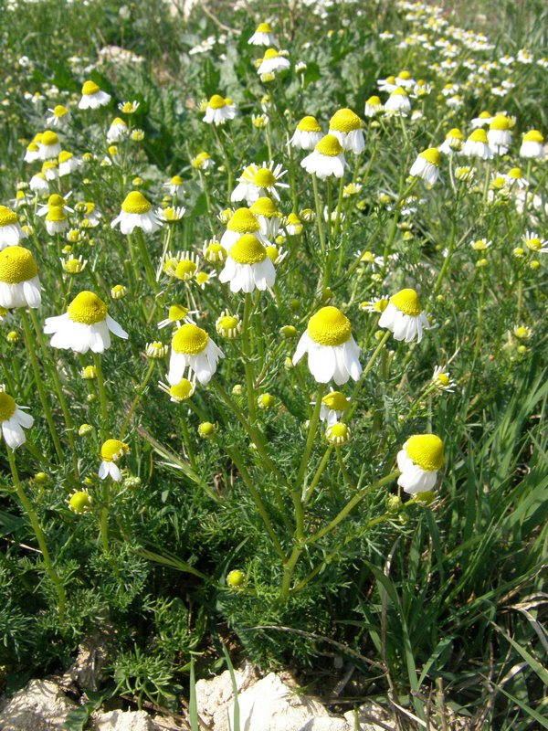 Ромашка аптечная обладает прекрасным антисептическим действием. Ее широко используют для лечения желудочно-кишечного тракта, при метеоризме и диарее. Ромашка - одно из популярнейших средств, находящих широкое применение в домашней и официальной косметике, народной и официальной медицине.
Лекарственным сырьем являются соцветия ромашки аптечной. Препараты ромашки аптечной оказывают спазмолитическое, противовоспалительное, антисептическое, седативное и некоторое обезболивающее действие. Настой ромашки при приеме повышает секрецию пищеварительных желез, оказывает желчегонное действие, уменьшает процессы брожения, снимает спазмы кишечника. Настой цветков ромашки аптечной принимают внутрь при заболеваниях желудочно-кишечного тракта, болезнях печени и желчевыводящих путей, метеоризме, спазмах желудка, в виде полосканий - при воспалении десен, слизистых оболочек, ангинах.

Пустырник пятилопастный
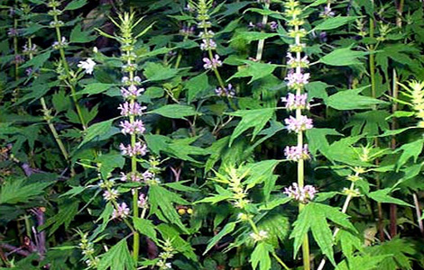 Пустырник пятилопастный - многолетнее травянистое растение семейства губоцветных. Препараты пустырника пятилопастного обладают седативными свойствами, регулируют функциональное состояние центральной нервной системы, понижают артериальное давление, замедляют ритм и увеличивают силу сердечных сокращений. Пустырник оказывает благоприятное влияние на углеводный и жировой обмен, снижает уровень глюкозы, молочной и пировиноградной кислот, холестерина, общих липидов в крови, нормализует показатели белкового обмена. Кроме того, растение обладает спазмолитическим, противосудорожным действием. Климактерические явления, вызванные волнениями и состоянием страха с сильным сердцебиением, особенно в положении лежа, при беспокойстве и одышке - главные показания для применения этого растения. Но и метеоризм, и желудочно-кишечные заболевания вполне подходят для его использования. В смеси с валерианой и боярышником его применяют как средство для усиления сердечной деятельности. Пустырник уменьшает возбудимость центральной нервной системы, оказывает спазмолитическое, противосудорожное воздействие; замедляет ритм и увеличивает силу сердечных сокращений, оказывает гипотензивное действие. Пустырник рекомендован при неврастении, истерии, эпилепсии, гипертонии 1 и 2 стадии, климактерическом синдроме.

Валериана лекарственная
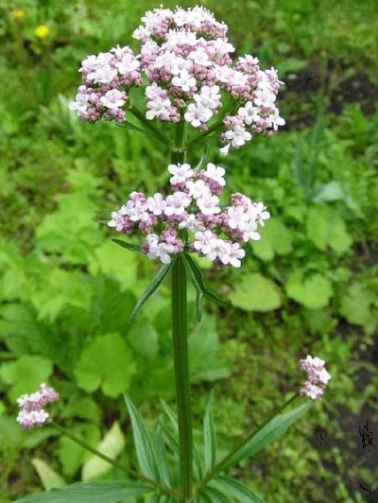 Валериана - многолетнее травянистое лекарственное растение с мелкими цветками, собранными в соцветия. Валериана лекарственная, маун аптечный, кошачий корень. Травы, редко полукустарники и кустарники. Название растения происходит от римского Валент, что значит сильный, здоровый. Валериана лекарственная применяется при неврозах, бессоннице, неврастении, истерии, расстройствах половой функции, начальной стадии гипертонии, при спазмах пищевода. Используется в комплексах при лечении печени и желчевыводящих путей, а также в сборах при аденоме, простатите. Валериана — многолетний кустарник с нетолстым, коротким корневищем и многочисленными длинными корнями. Высота куста доходит до 50—90 см. Цветет с февраля по май. Корни и корневища валерианы содержат эфирное масло, валериановую и изовалериановую кислоты, алкалоиды, барнеол, терпенол, различные органические кислоты — муравьиную, масляную, уксусную и другие. Есть в корнях и дубильные вещества. Лечебными частями являются корневище с корнями. Корень употребляется в медицине как успокаивающее средство. В состав валерианы по витаминам и микроэлементам входят селен, железо. Валериана содержит эфирное масло, алкалоиды, дубильные, вещества, сапонины, сахара. Популярные в народной медицине корни и корневища валерианы заготавливают осенью, когда наземная часть растения увядает. Уменьшает возбудимость центральной нервной системы, улучшает коронарное кровообращение, усиливает желчеотделение и секрецию желез желудочно-кишечного тракта, оказывает спазмолитическое, гипотензивное воздействие.

- Закрепление изученного материала.
- Что вы узнали о лекарственных растениях?
- О чём мы с вами узнали на занятии?
- Листья, какого растения нужно приложить к ране, если вы натёрли ногу?
- Какие растения используют при лечении простудных заболеваний?
- Почему растения надо охранять?
Список литературы.
- Атлас лекарственных растений СССР. Под редакцией академика Н. В. Цицина. М., Медгиз, 1962.
- Алехин В. География растений. М., Учпедгиз, 1986.
- Верзилин Н. Путешествие с домашними растениями. М., Детгиз, 1954.
- Гроссейм А. Лекарственные растения Кавказа, 1943.
- Гаммерман А. Растения - целители. М., "Высшая школа", 1990.
- Обухов А. Лекарственные растения, сырье и препараты. Краснодар, 1965.
- Кузнецова М.А. «Лекарственные растения и препараты», 1987 год.

